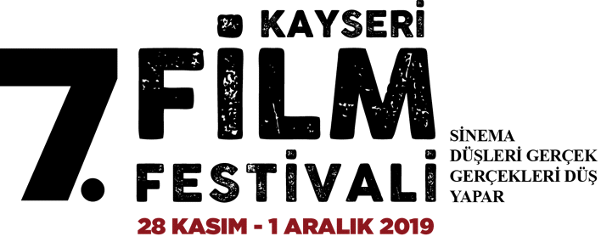

7. KAYSERİ FİLM FESTİVALİ HEYECANI BAŞLADI

Talas Belediyesi ev sahipliğinde, Kültür ve Turizm Bakanlığı Sinema Genel Müdürlüğü destekleriyle, Anadolu Sinemacılar Derneği tarafından ve Kadir Turna direktörlüğünde gerçekleşen Kayseri Film Festivali heyecanı 28 Kasım akşamı başladı.

Açılış töreni ile başlayan ve 1 Aralık’a kadar devam edecek olan festival, dört gün boyunca sinemaseverlere 43 film izleme imkânı sunacak.

Kayseri Park Sinema Salonları'nda gerçekleşen açılış törenine Kayseri Büyükşehir Başkanı Dr Memduh Büyükkılıç, Kayseri Vali Yardımcıları Ali Uslanmaz ile Mehmet Sadık Tunç, Talas Belediye Başkanı ve Festival Başkanı Mustafa Yalçın, Melikgazi Belediye Başkanı Mustafa Palancıoğlu, Hacılar Belediye Başkanı Bilal Özdoğan, Kültür ve Turizm Bakanlığı Sinema Genel Müdürlüğü Şube Müdürü Soner Yılmaz ve Kayseri halkı katıldı.

Derda Yasir Yenal’ın sunumuyla gerçekleşen açılış töreni, sanayi ve ticaretin önde gelen şehirlerinden Kayseri'nin doğal, tarihi ve kültürel zenginliklerinin yer aldığı tanıtım filmi ile başladı. Kayseri tanıtım filmin ardından ise bu yıl festivalin sloganı olan "Sinema; düşleri gerçek, gerçekleri düş yapar." cümlesinden yola çıkarak yedi sene önce düşlenen Kayseri Film Festivali'nin yazlık sinema tadındaki tanıtım filmi gösterildi.

Türk Sineması'na hizmet etmiş ve bu yıl aramızdan ayrılmış değerli isimlerin anılmasının ardından söz alan festival direktörü Kadir Turna festivalin açılış konuşmasını gerçekleştirdi. Bir film festivali düzenlemenin dünyanın en zor işlerinden bir tanesi olduğunu vurgulayan Turna, 2013 yılında küçük bir festival olarak başladıkları yolculuklarına son iki yıldır Ulusal Uzun Metraj Yarışması'nı düzenleyerek asfalta çıkmış olmanın haklı gururunu yaşayarak devam ettiklerini dile getirdi. Turna, konuşmasına "Ben inanıyorum ki festival başkanımız sayın Mustafa Yalçın'ın ev sahipliğinde bu festivali daha da büyüterek otoyola çıkartacağız ve hiç durmadan, yılmadan, hız sınırlarını aşmayıp, radarlara da takılmadan yolumuza hızla devam edeceğiz" şeklinde devam etti.

Festival direktörü Kadir Turna'nın ardından sahneye çıkan Talas Belediye Başkanı ve festival başkanı Mustafa Yalçın da festivalde emeği geçen herkese teşekkürlerini sunarak aramızdan ayrılan sinemamızın değerli oyuncularını unutmadı ve dört gün boyunca sinemanın konuşulduğu bir festival dileklerini iletti.

Mustafa Yalçın'ın ardından sahneye çıkan Kayseri Büyükşehir Belediye Başkanı Memduh Büyükkılıç da festivale destek veren tüm kurum, kuruluş ve kişilere teşekkürlerini sunarak Kayseri şehrinin festivale verdiği değeri belirtti ve Kayseri'nin ticaretin yanı sıra kültür, sanat ve turizmin merkezi de olduğuna dikkat çekti.

Festivalin açılış konuşmalarının ardından ise yönetmen Ertuğrul Karslıoğlu, yönetmen Müjgan Taner ve akademisyen-yönetmen Musa Ak’dan oluşan Ulusal Kısa Belgesel Film Yarışması jürisi ile yarışmada yer alan belgesellerin tanıtılmasının ardından, yapımcı Bulut Reyhanoğlu, senarist ve yönetmen Vuslat Saraçoğlu ile oyuncu Emre Kızılırmak’tan oluşan Ulusal Kısa Kurmaca Film Yarışması jürisi ile yarışmada yer alan kısa filmler tanıtıldı.

Bu yılın önemli yerli yapımlarının bir araya geldiği, Ulusal Uzun Metraj Film Yarışması'nı kazanacak filmi seçecek yapımcı, yönetmen ve senarist Abdullah Oğuz'un başkan olduğu ve oyuncu İpek Tuzcuoğlu, oyuncu, senarist, yönetmen Görkem Yeltan, kurgu yönetmeni Mustafa Preşeva ile görüntü yönetmeni Gökhan Atılmış'dan oluşan Ulusal Uzun Metraj Film Yarışması jürisi ile yarışmada yer alacak filmler tanıtıldı. Sinema yazarı Burçak Evren, sinema yazarı Prof. Dr. Bülent Vardar ve sinema yazarı Fırat Sayıcı’dan oluşan SİYAD Jürisi ise 10 film arasından “Sinema Yazarları Derneği (SİYAD)” ödülünü belirleyecek.

Açılış filminin senarist ve yapımcısı Filiz Üstün Durak ile filmin oyuncusu Nilay Erdönmez'e Talas Belediye Başkanı ve Festival Başkanı Mustafa Yalçın tarafından verilen teşekkür plaketinin ardından 7. Kayseri Film Festivali'nin açılış töreni, "Kapı" filminin gösterimi ile sona erdi.

www.kayserifilmfestivali.org
info@kayserifilmfestivali.org
facebook.com/KayseriFilmFestivali
twitter.com/kayserifilmfestivali
instagram.com/kayserifilmfestivali

